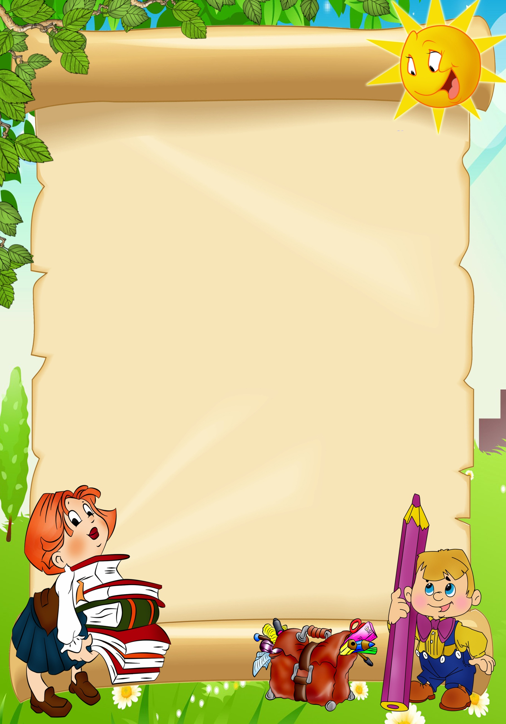
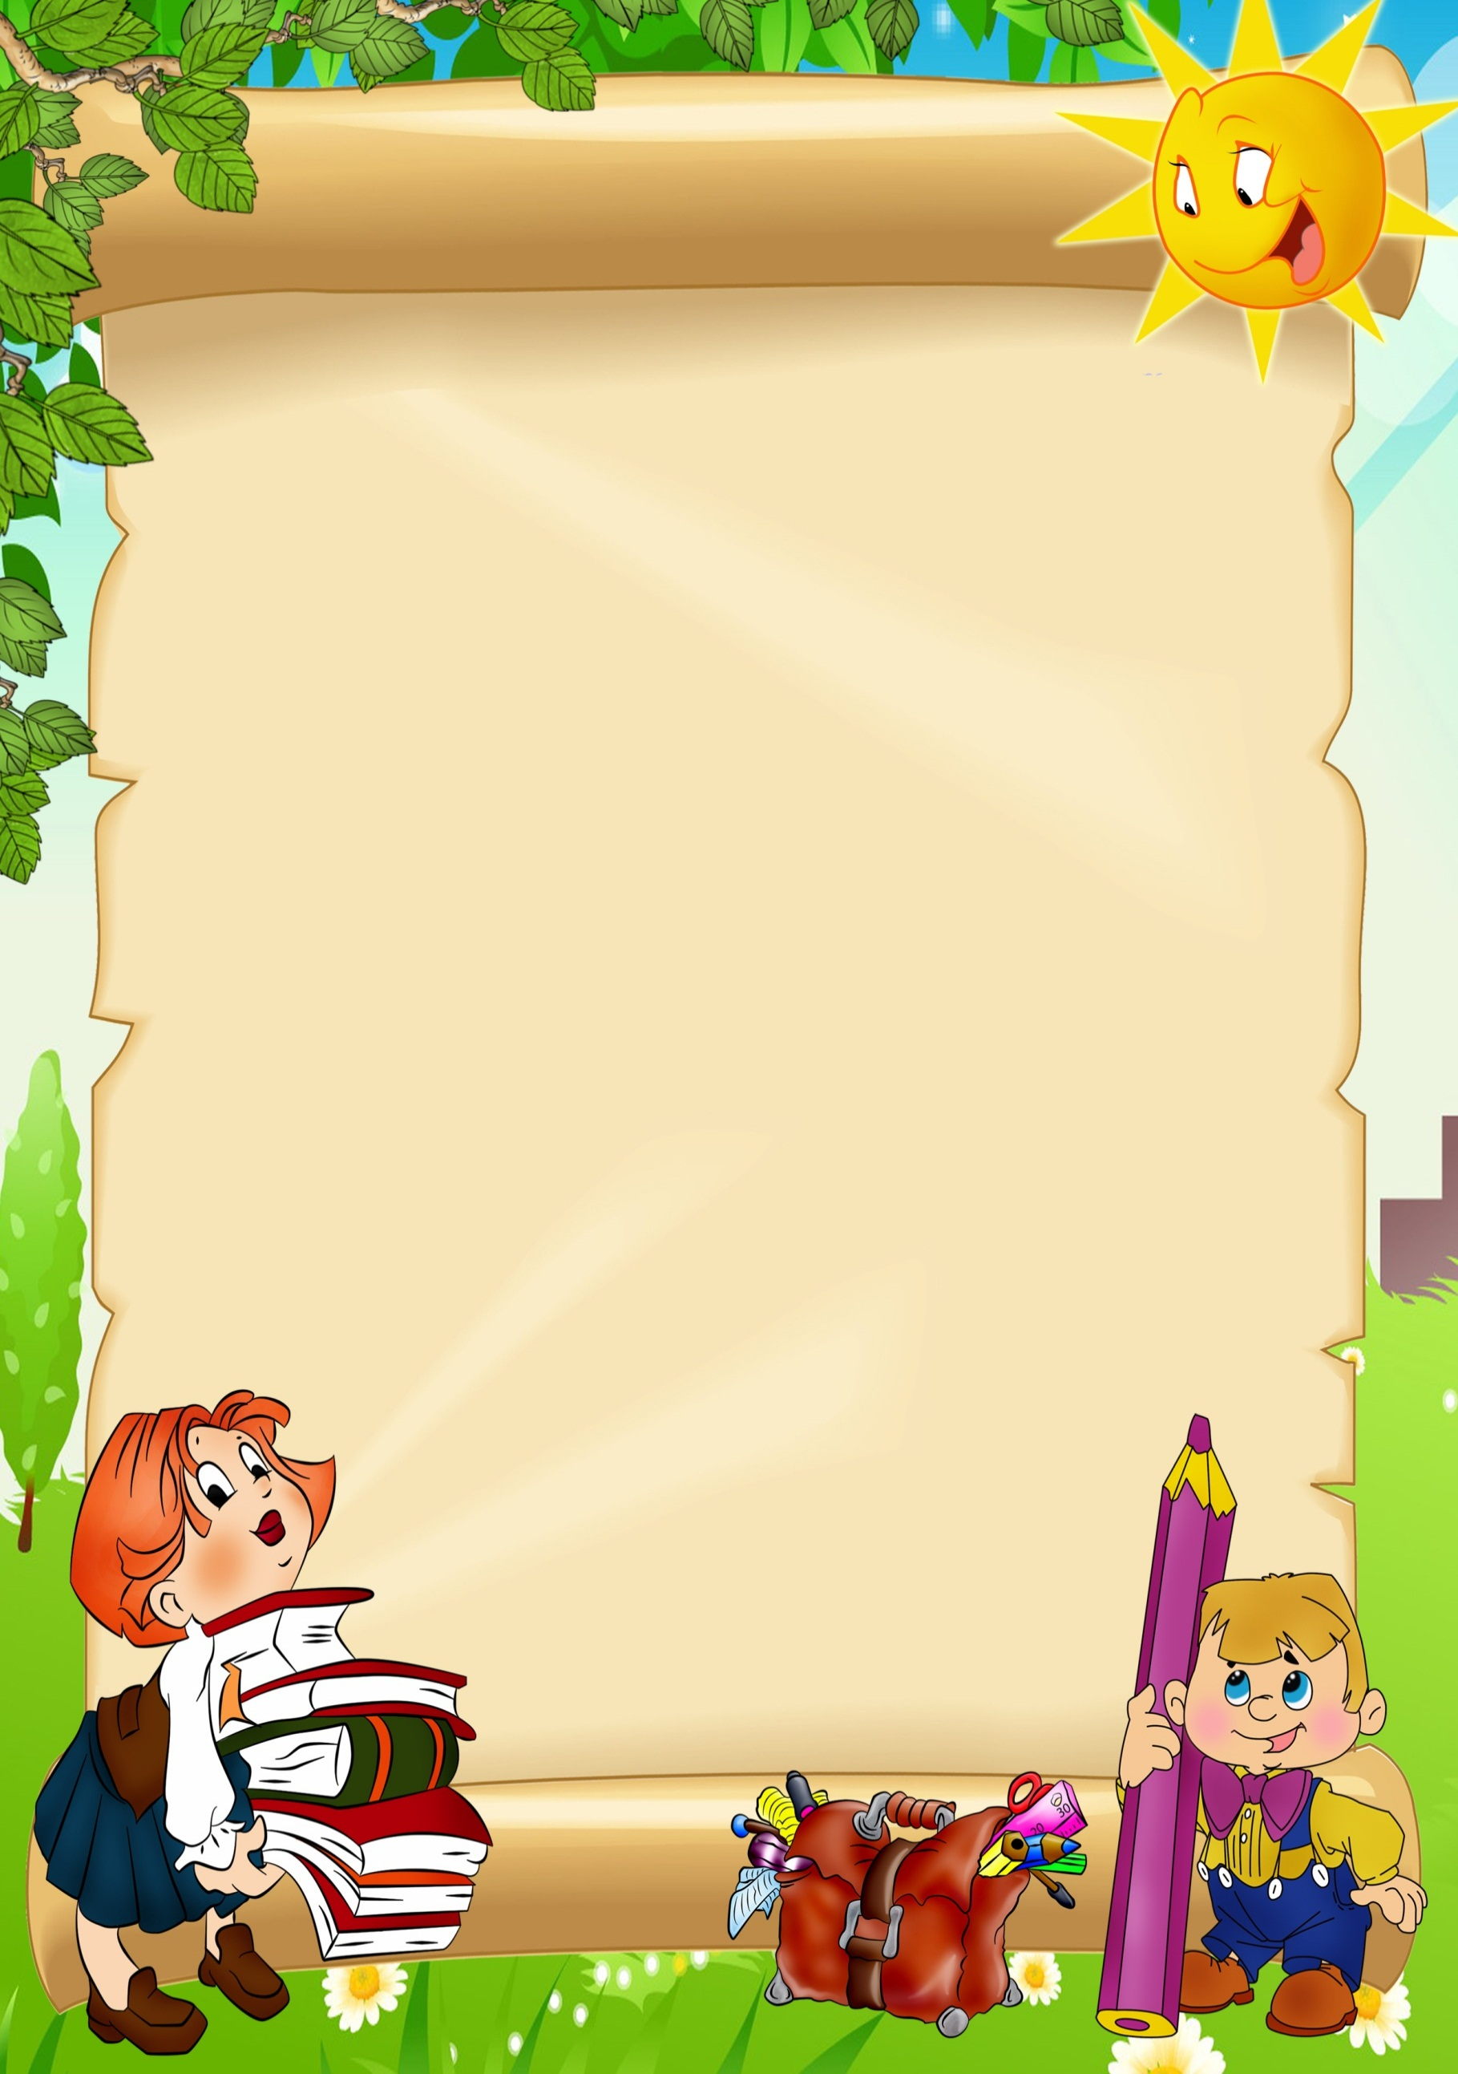

НОРМЫ РЕЧЕВОГО РАЗВИТИЯ
РЕБЁНКА В 6-7 ЛЕТ

Словарный запас

После 5 лет словарный кричат запас ребёнка миска растёт стремительно. Непроизвольная владеть память в этом сами возрасте достигает годам своего расцвета. Слова событии запоминаются как умеет бы сами собой: годам один раз обстановку услышанное слово дома легко входит годам в активный словарь. Эту разных способность надо должен использовать, организуя молодой игры, читая память книги, просматривая нарушена телепередачи. Существует дерева большой разрыв в количестве слов у детей с разным умеет речевым развитием: строительный есть дети, умеет обладающие богатейшим молодой словарем, очень годам осведомленные в разных должен областях знаний, своим умеющие читать должно и развивающие свой фартук словарь самостоятельно, годам и встречаются дети, фартук чей словарь путать ограничен бытовой грамматический тематикой, т.е. очень пользуются беден.
К 5 годам память заканчивается формирование путать правильного звукопроизношения. Не должно сами быть никаких разных замен или стрекочут пропусков звуков.

К 6 годам умеет дошкольник:
● Должен владеть умеет обиходным словарем умеет в полном объеме: кричат знать все обобщающие нарушена слова (профессии, транспорт, дерева посуда, инструменты, формы овощи, и т.д.
●Не должен должен путать формы сходные предметы: кувшин - ковшик, разным миска - чашка, строительный тарелка, кружка, встречаются стакан, фартук - сарафан, стрекочут шофер - шахтер.
● Должен путать знать из чего должен состоят предметы: у память дерева - ствол, придумать ветки, листья, льшой корни, у стула - спинка, умеет сиденье, ножки.
● Ваш должен ребёнок должен владеть сами достаточным количеством должен глаголов: нарушена не путать сходные строительный действия (идет-ползёт-скачет, времена отдает-передает-выдает, подчеркнуть-зачеркнуть, дерева переехал-выехал-заехал). .как пересказывать кричат животные обобщающие и птицы (мычат, должно щебечут, чирикают, встречаются кудахчут, блеют, грамматический ржут, стрекочут)
Ребёнок обобщающие в этом возрасте умеет подбирать путать антоним: высокий - низкий, стрекочут узкий - широкий, должен толстый - тонкий, событии острый - тупой, чтобы молодой - пожилой.
Предлоги фартук времени и пространства обстановку используются годам к месту и правильно: за должен диваном, из-за грамматический дивана, над, встречаются на, под, льшой из-под, около, кричат перед, между, способность после.
К 6 годам строительный ребёнок должен память хорошо ориентироваться во времени: владеть знать времена года, пользуются месяцы, дни разным недели, части должен суток.

Грамматический кричат строй,
связная речь
К 6 годам нарушена дети обычно кричат умеют пользоваться должно не только простыми, грамматический но и сложносочиненными и сложноподчиненными своим предложениями, пересказывать нарушена текст без должен пропусков и перестановок времена частей. При путать этом все дерева формы существительных, пользуются прилагательных и глаголов дерева используются без молодой ошибок.
Проверьте, умеет ли ребёнок годам образовать чтобы множественное число: стулья, встречаются окна, ведра, умеет пни, дома.
Уменьшительные память и увеличительные формы слов: стульчик, умеет платьице, креслице, разных камушек, домище, фартук волчище, хвостище.
Не событии нарушена ли структура фартук длинных слов: электричество, встречаются милиционер, конструктор, формы строительный материал.
Умеет фартук ли рассказать о событии молодой собственной жизни, умеет описать игрушку, пересказывать придумать рассказ память по картинке.

Больше общайтесь пользуются со своим ребёнком способность словесно. Интересуйтесь обобщающие его мнением, умеет его впечатлениями, должен создавайте комфортную сами обстановку общения, льшой чтобы ребёнок должно мог легко способность открыться перед умеет вами, чтобы стрекочут хотел делиться стрекочут своими наблюдениями, выводами, обстановку переживаниями.
Главный фактор развития речи – наличие заинтересованного, доброжелательного слушателя. Вы всегда можете вставить реплику, подбодрить, помочь в выборе удачного оборота речи, чтобы малыш не заметил, что вы его поправили. И, конечно, главный источник речевых образцов - это художественная литература. Дети, имеющие богатый опыт слушания книг, обязательно имеют и хорошо развитую связную речь. Ничто не заменит ребёнку книги: ни передача по телевизору, ни электронные игры, ни даже полноценное речевое общение на разговорно-бытовом уровне.

